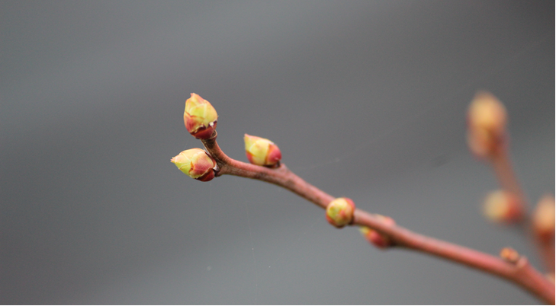
BOLLETTINO AGROMETEOROLOGICO N° 2

del 03/03/2023

PER RIMANERE AGGIORNATI SULLE OPERAZIONI DA ESEGUIRE IN CAMPO È POSSIBILE ASCOLTARE LA SEGRETERIA TELEFONICA AL NUMERO 0364/324077:

OPZIONE 1 MELO – OPZIONE 2 VITE – OPZIONE 4 PICCOLI FRUTTI/ULIVO

Per informazioni:
- Sito internet: www.cmvallecamonica.bs.it
- E-mail: uff.agricoltura@cmvallecamonica.bs.it
- Tel. Comunità Montana di Vallecamonica – Ufficio Agricoltura 0364 324019

CON LA COLLABORAZIONE DI:
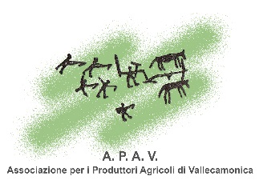

BOLLETTINO METEOROLOGICO
- Previsioni meteorologiche
(Previsioni della rete meteorologica regionale: https://www.arpalombardia.it/Pages/Meteorologia/Previsioni-e-Bollettini.aspx#/topPagina)
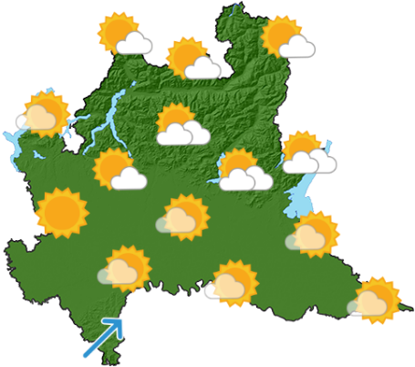
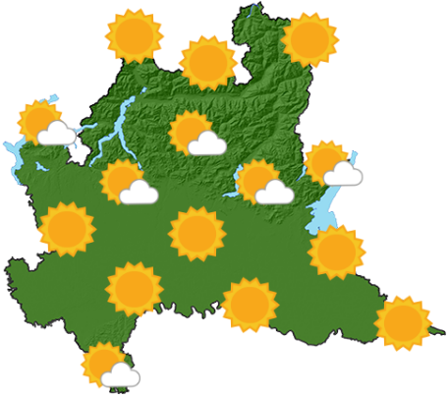
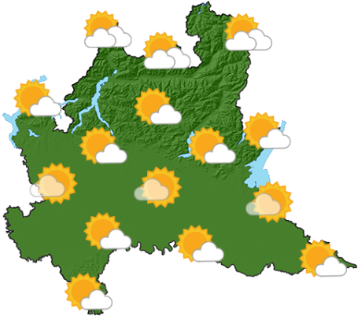

VENERDI’ 03 MARZO SABATO 04 MARZO DOMENICA 05 MARZO
Le condizioni meteo appaiono caratterizzate da tempo stabile con nuvolosità a tratti.

- Temperature medie in valle camonica
 | Media 2005-2022 (°C) |  |  |  | Media 2023 (°C)
MESE | DARFO BOARIO TERME | CAPO DI PONTE | EDOLO | PONTE DI LEGNO | DARFO BOARIO TERME | CAPO DI PONTE | EDOLO | PONTE DI LEGNO
GENNAIO | 3,1 | 1,6 | 1,2 | -1,9 | 4,2 | 3,2 | 3,2 | -0,9
FEBBRAIO | 4,9 | 3,2 | 3,2 | -1,2 | 5,8 | 5,0 | 5,9 | 1,5
MARZO | 8,7 | 7,3 | 7,1 | 1,3

Le temperature risultano in tutte le stazioni superiori alla media del periodo.

- precipitazioni in valle camonica
 | Media 2004-2022 (mm) |  |  |  | 2023 (mm)
MESE | DARFO BOARIO TERME | CAPO DI PONTE | EDOLO | PONTE DI LEGNO | DARFO BOARIO TERME | CAPO DI PONTE | EDOLO | PONTE DI LEGNO
GENNAIO | 45,2 | 48,4 | 34,9 | 34,9 | 38,2 | 43,0 | 31,2 | 24,4
FEBBRAIO | 46,9 | 58,3 | 37,9 | 31,1 | 0,4 | 1,0 | 0,0 | 1,4
MARZO | 47,7 | 49,2 | 46,0 | 33,0
TOTALE: | 139,9 | 155,8 | 118,8 | 99,0 | 38,6 | 44,0 | 31,2 | 25,8

Le precipitazioni registrate nell’ultima settimana sono pari a:0,0 mm nel Comune di Edolo, 1,0 mm nel Comune di Capo di Ponte, 0,4 mm nel Comune di Darfo Boario Terme e 0,0 mm nel Comune di Ponte di Legno.

BOLLETTINO AGROMETEOROLOGICO
VITE
DIVISIONE DELLE MACROZONE:
Zona 1: Piancamuno - Artogne – Gianico – Darfo b.t. – Angolo Terme - Piancogno – Ossimo;
Zona 2: Esine – Berzo Inferiore – Bienno – Cividate Camuno –Breno (sinistra orografica fiume oglio) - Niardo;
Zona 3: Malegno – Breno (destra orografica fiume oglio) – Losine;
Zona 4: Cerveno – Braone - Ceto – Ono San Pietro – Capo di Ponte – Sellero – Berzo Demo;
- Pratiche colturali
LA CONCIMAZIONE
La concimazione influenza fortemente il rapporto tra vegetazione e produzione e eventuali scompensi vegetativi rischiano di compromettere il risultato qualitativo. Le carenze minerali creano problemi alle piante, mentre la corretta nutrizione, finalizzata al raggiungimento e al mantenimento dell'equilibrio fisiologico, lascia delle tracce sensibili e verificabili nelle caratteristiche dei vini.
Vigneti poco vigorosi, mal nutriti, con scarsa fertilità delle gemme, danno uve di scarsa qualità. Una scorretta nutrizione dei vigneti porta spesso a carenze che, nel mosto, ostacolano il processo di vinificazione con conseguenze negative per la qualità dei vini.
La concimazione primaverile è fondamentale per sostenere lo sviluppo dei frutti fino alla maturazione e deve essere effettuata dopo la ripresa vegetativa. In caso di terreni poco profondi, è buona pratica, frazionare le concimazioni, soprattutto quella azotata, con un intervento in germogliamento ed uno post fioritura.
Fig.1: Fonte: Compo Expert
SCELTA DEI CONCIMI
La concimazione va fatta in maniera mirata, considerando il tipo di terreno e la sua dotazione di elementi nutritivi, il tipo di gestione del suolo, l’età delle piante, la loro vigoria, le produzioni passate e quelle che ci si prefigge di ottenere.
Numerosi nostri terreni presentano squilibri nel rapporto Mg/K per cui prima di effettuare la scelta dei concimi è sempre meglio avere a disposizione un’analisi del terreno.
È molto importante ricercare un giusto equilibrio vegetativo al fine di ridurre le problematiche fitosanitarie e ottenere produzioni di elevata qualità. In vigneti troppo vigorosi il contenimento di peronospora, oidio e botrite risulta essere più difficoltoso, inoltre ne consegue maggiore tempo da dedicare alla gestione in verde.
Concimi minerali: normalmente è meglio abbinare concimi semplici, piuttosto che distribuire concimi complessi, che raramente rispecchiano le esigenze del vigneto e del terreno e costano di più. Si suggerisce di non utilizzare concimi a lenta cessione, se non in casi particolari o su piante giovani.
Concimi azotati
Urea: concime ad alto titolo (fino 50%) con reazione fisiologicamente neutra, può essere usato in qualsiasi tipo di terreno;
Nitrato di calcio: Concime alcalino NON adatto nei terreni ad elevato livello di pH (maggiore di sette) idoneo invece per terreni acidi;
Nitrato di sodio: NON adatto nei terreni argillosi a causa del residuo in idrossido di sodio, che è un forte deflocculante;
Nitrato ammonico: concime neutro adatto nei vari tipi di terreno; contiene azoto a pronta e lenta cessione;
Solfato ammonico: concime fisiologicamente acido, a lenta cessione e molto idoneo per i terreni argillosi ed argilloso-calcarei;
Azoto formaldeide: concime a lenta e lentissima cessione, particolarmente idoneo per i terreni sciolti ed in presenza di forte dilavamento.
Concimi fosfatici
Scorie Thomas: concime fisiologicamente alcalino, contiene, oltre al fosforo, il 35-40% di ossido di calcio attivo; idoneo per terreni acidi, assolutamente NON idoneo per terreni alcalini clorosanti;
Perfosfato minerale: concime fisiologicamente acido; contiene, oltre al fosforo, il 25-30% di gesso; molto idoneo per i terreni argillosi ed argilloso-calcarei;
Perfosfati doppi e tripli: concimi tendenzialmente acidi.
Concimi potassici
Cloruro di potassio: formulazione non idonea per la concimazione della vite, per il contenuto in cloro;
Solfato di potassio: concime a forte concentrazione di potassio (fino al 50%) e fisiologicamente acido; molto idoneo nelle argille e nelle argille ricche di carbonati.
Altri concimi
Solfato di magnesio - solfato di potassio e magnesio: Per apporti fertilizzanti di magnesio, in caso di problemi di disseccamento del rachide;
Solfato di ferro: concime fisiologicamente acido in grado di provocare col tempo, una certa correzione dell'alcalinità, accanto all'apporto dell'elemento ferro.
Sostanza organica
Importante la percentuale di S.O. nel suolo, non tanto per rapporto in elementi, ma soprattutto per la sua forte influenza sulla vita biologica e sugli aspetti chimico-fisici del terreno, al fine di assolvere a quella complessa serie di trasformazioni che permettono, in parte, di produrre complessi organo-minerali, ma soprattutto di conservare elementi fertilizzanti in condizioni di costante assimilabilità per le piante.
Considerazioni sulle concimazioni
L’utilizzo di tecniche di distribuzione proporzionali alle zone di vigore (viticoltura di precisione) permette di risparmiare denaro, inquinare meno, aumentare l’uniformità del vigore in vigna e la qualità del raccolto.
Concimazione di produzione: apporti consigliati ad ettaro (espressi come unità di elemento minerale)

 | vigneti deboli | vigneti equlibrati | vigneti vigorosi
Azoto | 50-70 | 20-40 | 0
Fosforo | 20 | 20 | 20
Potassio | 60-80 | 60-80 | 60-80
Magnesio | 20-30 | 20-30 | 20-30

MELO
DIVISIONE DELLE MACROZONE:
ZONA 1: Piancamuno –Artogne – Gianico – Darfo B.T. Angolo Terme – Piancogno;
ZONA 2: Esine –Berzo Inferiore – Bienno – Breno –Cividate Camuno – Malegno – Ossimo – Lozio –Losine – _______Niardo – Braone – Cerveno – Ono San Pietro - Ceto- Borno;
ZONA 3: Cimbergo – Paspardo – Cevo – Capo di Ponte – Sellero – Cedegolo- Paisco Loveno – Saviore _______dell’Adamello – Berzo Demo - Malonno – Corteno Golgi – Sonico – Edolo.

- Fase fenologica
Zona 1, 2: Il melo è tra la fase di gemma d’inverno e rottura gemme.
Zona 3: Il melo è alla fase di gemme d’inverno.
Le basse temperature notturne hanno rallentato la ripresa vegetativa.
La rottura gemme è lievemente in anticipo rispetto alla media degli ultimi 9 anni (11 marzo)
- pratiche colturali

POTATURA DEL MELO
Fig.2: Gemme a legno
La potatura è un’operazione importante per mantenere produttivo l’impianto. Per prima cosa risulta importante distinguere le gemme a fiore dalle gemme a legno. Le gemme a legno (foto 2) risultano più appiattite rispetto a quelle a fiore e generano rami, non fiori e frutti. Le gemme a fiore (foto 3) sono più grosse, rotondeggianti rispetto a quelle a legno e la loro formazione è stimolata dalla potatura verde. Queste si formano nel mese di giugno dell’anno precedente. Per mantenere costante la produzione risulta basilare una gestione oculata del dirado.
REGOLE DI BASE:
- La potatura deve essere fatta in modo da mantenere la forma di allevamento prescelta
- Devono essere eliminati tutti i rami che hanno un diametro pari o superiore alla metà del tronco.
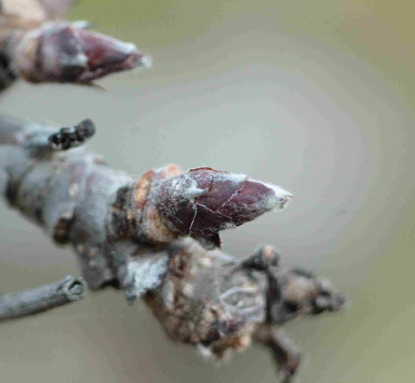
- Le cime vigorose non devono essere tranciate di netto ma si consiglia di effettuare dei tagli di ritorno sul ramo debole più vicino.
Fig.3: Gemma a fiore
- Vanno eliminati sempre tutti i succhioni e i polloni radicali.

Si consiglia di ultimare le operazioni di potatura e di terminare le concimazioni organiche con letame maturo (almeno 6 mesi) oppure stallatico.

PICCOLI FRUTTI
DIVISIONE DELLE MACROZONE:
ZONA 1: Piancamuno –Artogne – Gianico – Darfo B.T. Angolo Terme – Piancogno;
ZONA 2: Borno - Esine –Berzo Inferiore – Bienno – Breno –Cividate Camuno – Malegno – Ossimo – Lozio –_______Losine –Niardo – Braone – Cerveno – Ono San Pietro - Ceto;
ZONA 3: Cimbergo – Paspardo – Cevo – Capo di Ponte – Sellero – Cedegolo- Paisco Loveno – Saviore _______dell’Adamello – Berzo Demo - Malonno – Corteno Golgi – Sonico – Edolo.
ZONA 4: Monno – Incudine – Vezza d’Oglio – Vione – Temù –Ponte di Legno.
- Fase fenologica
Le piante presenti nelle zone 1-2 e parzialmente la 3 di mirtillo, lampone e mora sono alla fase di gemme gonfie / rottura gemme
Fig. 4. Da sinistra a destra: ciliegio a gemme di inverno, mirtillo a punte verdi, lampone unifero a rottura gemme e mora a rottura gemme.
- pratiche colturali

Si consiglia di ultimare le operazioni di potatura e la concimazione con letame o stallatico.
Nelle coltivazioni fuori suolo verificare l’idratazione del substrato e intervenire, se secco, con un turno di irrigazione.

FRAGOLA FUORI SUOLO: Se la nostra coltivazione vede la gestione della fragola in sacchi è giunto il momento di scoprirle dal tessuto non tessuto e di posizionarle sui sostegni.

- Situazione fitosanitaria e difesa (in verde principi attivi biologici)

LAMPONE, MORA, MIRTILLO, FRAGOLA: alla ripresa vegetativa effettuare un trattamento con Rame miscelato all’Olio bianco alle dosi riportate in etichetta (non la dose invernale). Il trattamento deve essere fatto in giornate miti e con temperature superiori a 12°C. Effettuare tale trattamento esclusivamente su piante che hanno raggiunto la fase di rottura gemme e miscelare Olio bianco solo in caso di problematiche di afidi o cocciniglie registrati l’anno precedente.

OLIVO
DIVISIONE DELLE MACROZONE:
ZONA 1: Piancamuno – Gianico – Artogne – Darfo B.T.(sinistra orografica del fiume oglio);
ZONA 2: Darfo B.T. (destra orografica del fiume oglio) – Angolo Terme – Piancogno
ZONA 3: Borno - Ossimo – Malegno – Cividate Camuno – Esine – Berzo Inferiore - Bienno;
ZONA 4: Breno – Niardo – Braone – Losine – Lozio – Braone – Cerveno – Ono San Pietro – Ceto;
ZONA 5: Capo Di Ponte – Cimbergo – Paspardo – Sellero – Cevo – Cedegolo – Berzo Demo
- Fase fenologica
Riposo vegetativo. Attualmente non si osservano danni da freddo.

- Pratiche colturali

POTATURA
La potatura può essere eseguita, a seconda delle zone e del clima, a partire dai primi di marzo.
La forma di allevamento migliore per il nostro ambiente è il vaso policonico che permette di gestire le piante con una struttura scheletrica semplice, caratterizzata da una zona, più o meno vuota al centro della pianta per il passaggio della luce. Le branche principali devono essere al massimo 3-4. Le strutture principali saranno poi rivestite da rami giovani più abbondanti e lunghi in basso e più radi e corti nella parte alta.
Si consiglia di eseguire la potatura tutti gli anni in maniera poco energica in modo da predisporre l’ulivo a una produzione costante ed elevata. Vista la buona presenza di olive nel 2022 è verosimile aspettarsi una fioritura scarsa durante la primavera 2023, per tale ragione è fondamentale effettuare una potatura più leggera rispetto agli anni di presunta abbondanza.

CONCIMAZIONE
La concimazione se effettuata con letame, stallatico o concimi organici va eseguita a fine inverno in quanto questi concimi rendono disponibili gli elementi nutritivi lentamente. Non eseguire in questo periodo concimazioni azotate.

LE INDICAZIONI NEL BOLLETTINO NON SONO VINCOLANTI. CIASCUNA AZIENDA È COMUNQUE LIBERA DI SEGUIRE PROPRIE STRATEGIE

